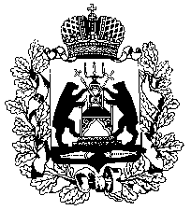
Территориальная избирательная комиссия
Новгородского района

ПОСТАНОВЛЕНИЕ

от 18.03.2024 |  | № 116/1 - 5
г. Великий Новгород

Об утверждении протокола Территориальной избирательной
комиссии Новгородского района об итогах голосования на выборах Президента Российской Федерации 17 марта 2024 года

Согласно пункту 7 статьи 74 Федерального закона № 19-ФЗ от 10.01.2003 «О выборах Президента Российской Федерации», предоставленных протоколов участковых избирательных комиссий по результатам голосования на выборах Президента Российской Федерации 17 марта 2024 года,
Территориальная избирательная комиссия Новгородского района
ПОСТАНОВЛЯЕТ:
1. Признать выборы Президента Российской Федерации на территории Новгородского муниципального района состоявшимися и законными.
2. Утвердить протокол Территориальной избирательной комиссии Новгородского района об итогах голосования на выборах Президента Российской Федерации.

Председатель  Территориальной избирательной комиссии Новгородского района | С.Ю. Мазунова
Секретарь  Территориальной избирательной комиссии Новгородского района | Н.А. Васильева

